

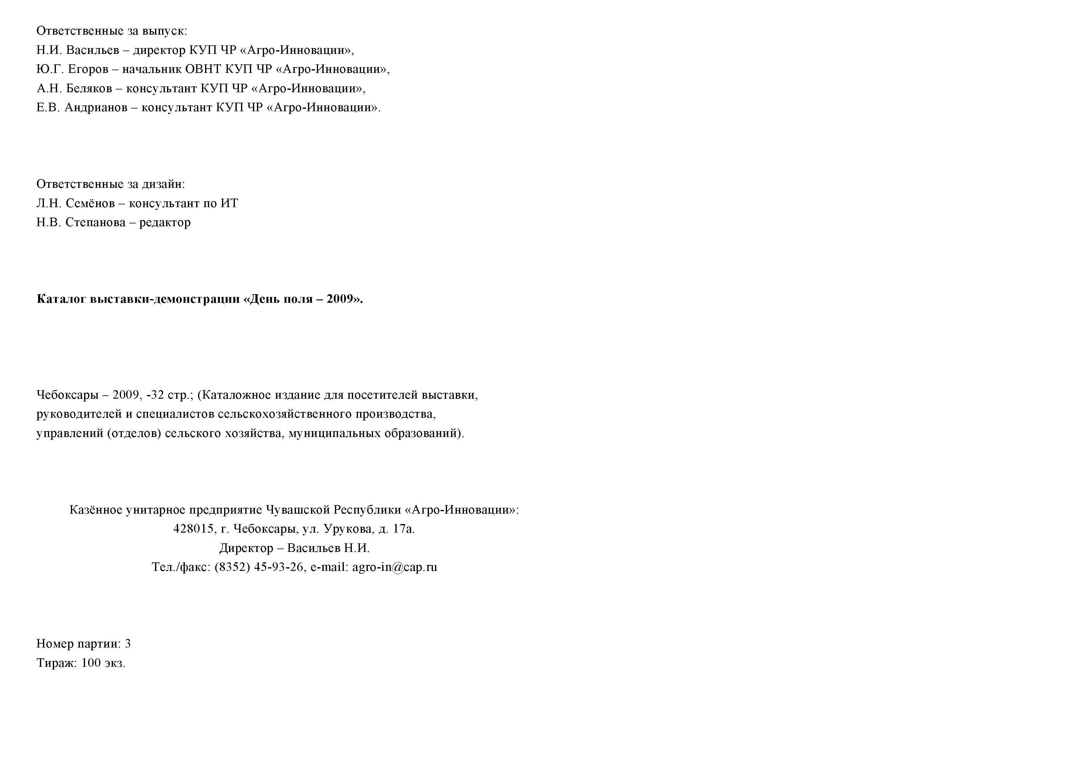

СОДЕРЖАНИЕ

- Программа
- Общая схема размещения сельскохозяйственной техники и культур
- Схема размещения сельскохозяйственной техники на выставке
- Схема размещения делянок сортов зерновых и зернобобовых культур
- Характеристики сортов культур, высеянных на делянках
- Технологии возделывания групп культур
- Поставщики и производители техники, средств защиты растений и минеральных удобрений

ПРОГРАММА
проведения республиканской выставки-демонстрации «День поля - 2009»

2 июля 2009 года

9.00-10.00 | Сбор и регистрация участников на демонстрационном поле СХПК «Труд»  (отв. И.В. Васильев, Е.А. Страхов, А.В. Татьянина)
10.00-10.10 | Открытие выставки-демонстрации «День поля-2009»  (Игнатьев Михаил Васильевич - Заместитель Председателя Кабинета Министров ЧР - министр сельского хозяйства ЧР)
10.10-10.15 | Приветственное слово  (Глухов Николай Иванович – глава Батыревского района)
10.15-10.20 | Приветственное слово  (Михайлов Николай Петрович – руководитель СХПК «Труд» Батыревского района)
10.20-11.10 | Осмотр экспозиции сельскохозяйственной техники для обработки почвы, посева, ухода и защите растений, заготовки кормов, уборки сельскохозяйственных культур. Посещение стендов поставщиков средств защиты растений и минеральных удобрений  (Отв. С.В. Павлов, А.П. Ласточкин, Г.Г. Александров)
11.10-11.40 | Демонстрация в работе почвообрабатывающей, посевной и кормоуборочной техники  (Отв. С.В. Павлов, А.П. Ласточкин, Г. Г. Александров, В.П. Димитриев)
11.40-12.10 | Осмотр делянок с селекционными достижениями сельскохозяйственных культур, ознакомление с современными технологиями возделывания зерновых и кормовых культур  (Отв. А.А. Самаркин, С.В. Ермолаев, Н.И. Васильев)
12.10-13.10 | Осмотр производственных посевов сельскохозяйственных культур  СХА «Малалла»  (Отв. М.В. Петров)
13.10-14.00 | Обед  (Отв. М.М. Калмыков)
14.00-15.30 | Переезд в Дом культуры д. Тигашево  «Круглый стол» на тему: «Объединение усилий в развитии и процветании картофелеводства Чувашской Республики»  (Отв. А.П. Капитонов)
15.30-18.00 | Продолжение работы выставки-демонстрации «День поля-2009»
18.00-18.30 | Обмен мнениями и закрытие первого дня выставки-демонстрации  «День поля-2009»
18.30 | Отъезд участников

3 июля 2009 года

9.00-10.00 | Сбор и регистрация участников на демонстрационном поле СХПК «Труд»  (отв. И.В. Васильев, Е.А. Страхов, А.В. Татьянина)
10.00-10.10 | Приветственное слово  (Павлов Сергей Владимирович – заместитель министра сельского хозяйства Чувашской Республики  Глухов Николай Иванович – глава Батыревского района,  Михайлов Николай Петрович – руководитель СХПК «Труд» Батыревского района)
10.30-15.00 | Проведение конкурса механизаторов - пахарей  (В.П. Димитриев, С.В. Павлов, А.А. Самаркин)
15.30-16.00 | Награждение участников дипломами и закрытие выставки-демонстрации «День поля-2009»
16.00 | Отъезд участников, демонтаж, погрузка и вывоз сельскохозяйственной техники.

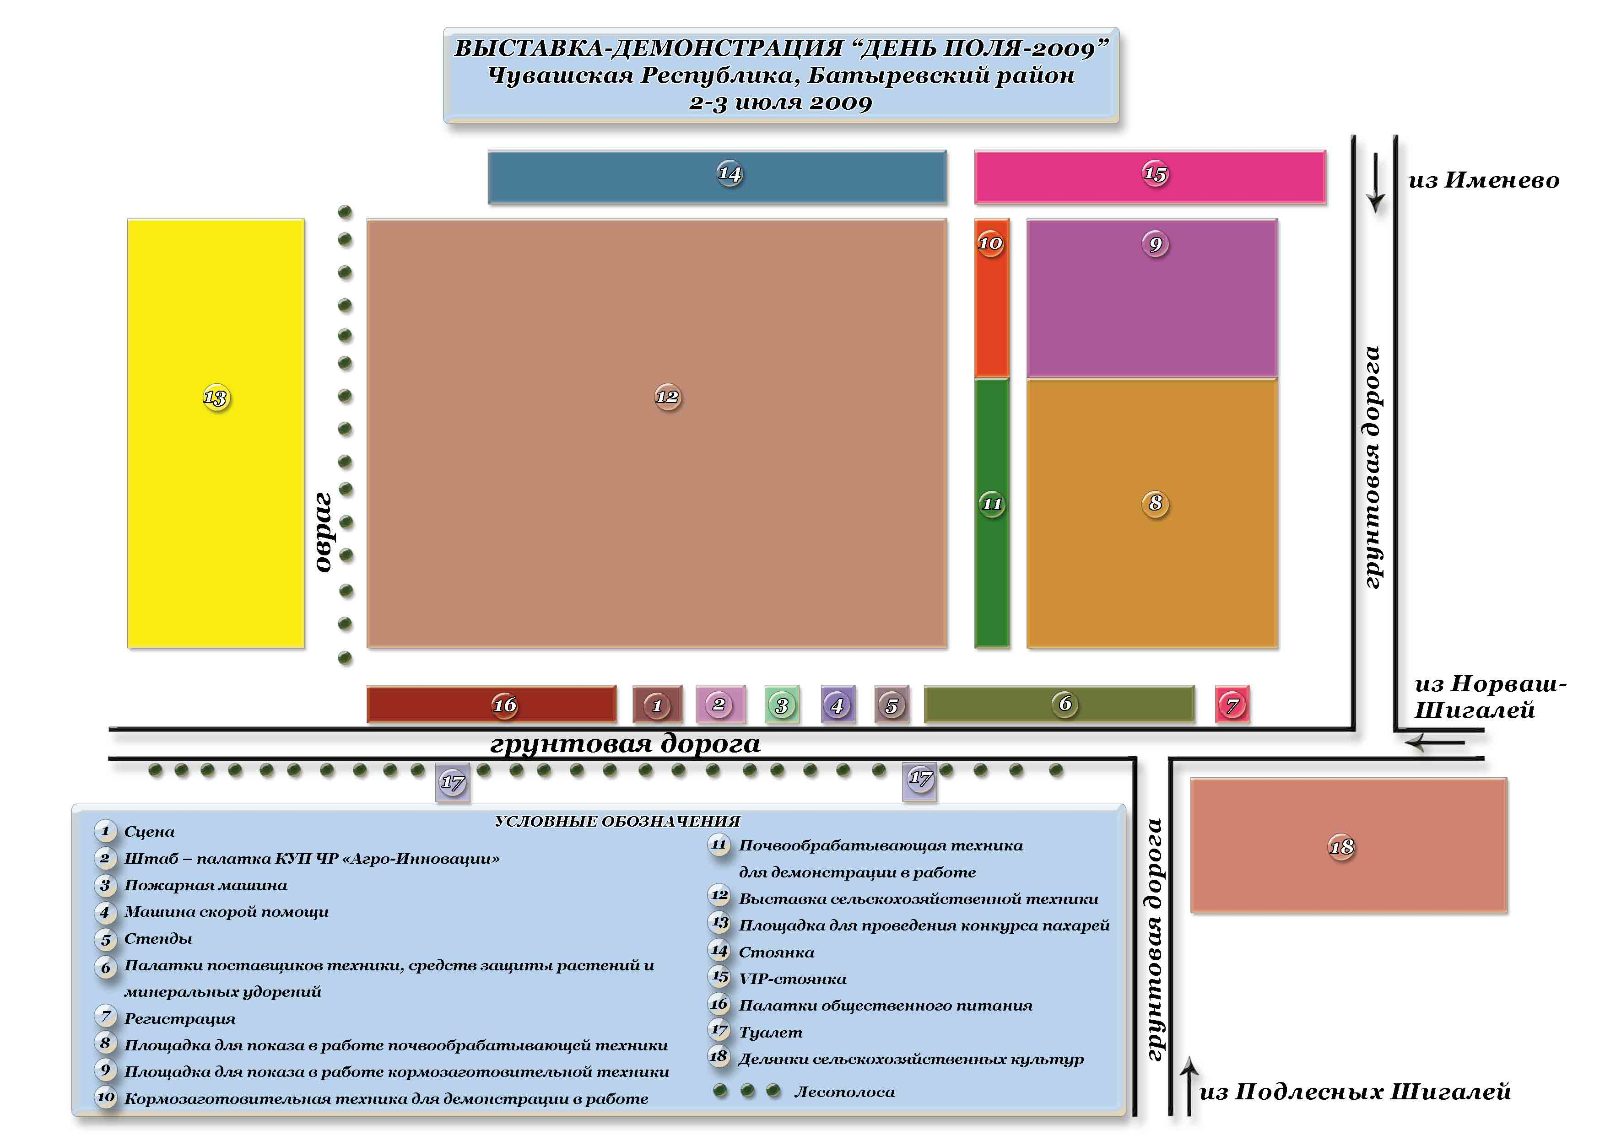
Общая схема размещения сельскохозяйственной техники и культур

Схема размещения сельскохозяйственной техники на выставке
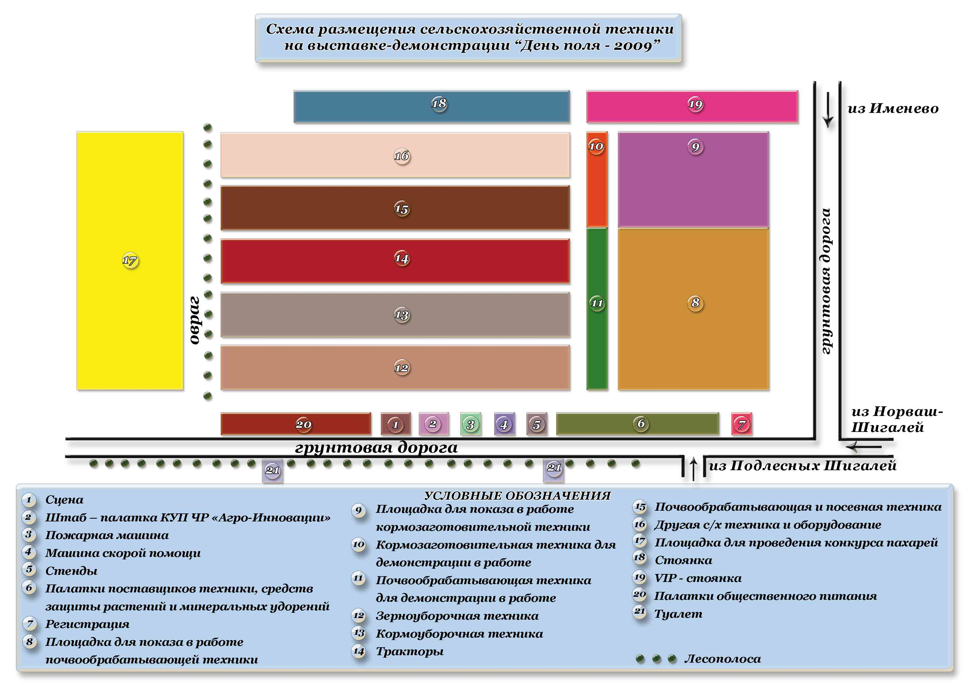

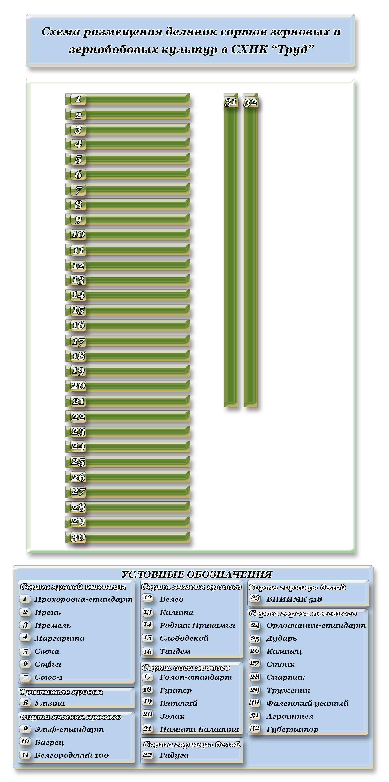
Схема размещения делянок сортов зерновых и зернобобовых культур

Характеристика сортов, высеянных на делянках
СХПК «Труд» Батыревского района Чувашской Республики
Чувашским филиалом ФГУ «Госсорткомиссия»

ЯРОВАЯ ПШЕНИЦА:

ИРЕМЕЛЬ

Оригинатор: ФГОУ ВПО Башкирский ГАУ.
В Госреестр пока не включён.
Урожайность зерна в 2008 году на Вурнарском ГСУ составила 38 ц/га.

ИРЕНЬ

Оригинатор: ГНУ УРАЛЬСКИЙ НИИСХ.
В Госреестре с 1998 г. Незапатентован.
Рекомендована для возделывания в Чувашской Республике с 2003 года.
Относится к ценным по качеству сортам.
Регионы допуска – 1, 2, 3, 4, 9, 10, 11.

Родословная:
Иргина х Красноуфимская 90.
Включен в Госреестр по большинству регионов, включая Волго-Вятский (4). Разновидность мильтурум. Куст прямостоячий. Соломина полая, с сильным восковым налетом на верхнем междоузлии. Флаговый лист имеет сильный восковой налет на листовой пластинке и очень сильную антоциановую окраску ушек. Колос пирамидальный, рыхлый, со средним восковым налетом. На верхушке колоса короткие остевидные отростки. Плечо нижней колосковой чешуи среднее, прямое, зубец очень короткий, прямой. Зерно удлиненное, со средним хохолком, окрашенное. Масса 1000 зерен 35-42 г. Средняя урожайность в Волго-Вятском регионе составила 38,4 ц/га. В зависимости от зон выращивания урожайность варьирует в Волго-Вятском регионе от 31 до 53 ц/га. Раннеспелый. Вегетационный период 77-93 дня. Устойчив к полеганию. Хлебопекарные качества хорошие. Ценная пшеница. Среднеустойчив к мучнистой росе, восприимчив к септориозу, корневым гнилям, стеблевой ржавчине. Сильновосприимчив к пыльной и твердой головне, бурой ржавчине. Требуются протравливание семян, фунгицидные обработки в период вегетации. Урожайность зерна в 2008 году на Вурнарском ГСУ составила 44,1 ц/га.

МАРГАРИТА

Оригинатор: ГНУ Ульяновский НИИСХ.
В Госреестре с 2008 года. Регионы допуска - 4, 7. Запатентован. Использован метод индивидуального отбора из гибридной популяции F3 от скрещивания селекционных линий 553/93 х 369/91. Рекомендован для возделывания в Чувашии с 2009 года. Разновидность лютесценс. Сорт среднеспелый. Характеризуется очень высокой устойчивостью к полеганию (9 баллов). Масса 1000 зерен 38,6-44,3 г. Натура зерна 779 г/л. Средняя урожайность за годы испытания составила 39,0 ц/га. Сочетает высокую продуктивность с полевой устойчивостью к бурой ржавчине, пыльной и твердой головне. По комплексу физических, биохимических и хлебопекарных качеств зерна сорт имеет высокие показатели. Способен стабильно формировать клейковину на уровне 28-29%, содержание протеина до 15,2%. Средняя хлебопекарная оценка 4,5 балла. Внесен в Госреестр по Средне-Волжскому (7) региону с 2008 года. Урожайность зерна в 2008 году на Вурнарском ГСУ составила 42 ц/га.

ПРОХОРОВКА

Сорт яровой мягкой пшеницы Прохоровка создан на Ершовской опытной станции орошаемого земледелия НИИСХ Юго–Востока. В Госреестре с 1996 года. Запатентован.
Рекомендован для возделывания в Чувашии с 1998 года.
БОТАНИЧЕСКАЯ ХАРАКТЕРИСТИКА. Разновидность лютесценс. Колос белый, безостый, неопушенный, цилиндрический. Зерно красное, удлиненной формы.
БИОЛОГИЧЕСКИЕ ОСОБЕННОСТИ. Сорт среднеспелый, вегетационный период 94–97 дней на уровне сорта Саратовская 58. Адаптивность сорта хорошая, обладает способностью формировать высокие урожаи порядка 6–7 т/га, сорт засухоустойчив и жаростоек, не полегает, устойчив к бурой листовой ржавчине, пыльной головне, по качеству отнесен к числу ценных, но способен формировать зерно на уровне показателей сильных пшениц. Сорт стабильно формирует крупный, многоколосковый колос с числом зерен на 11–16% больше, чем у сортов степной и лесостепной экологии типа Саратовская 55, Саратовская 58. Конкурентоспособность высокая. Из сортов яровой пшеницы последних лет селекции Прохоровка имеет самое широкое районирование — с 1996 г. внесен в Государственный реестр сортов и допущен к использованию в семи (3–9) регионах России.
ОСНОВНОЕ ДОСТОИНСТВО. Состоит в способности благодаря емкому колосу, устойчивости к полеганию и бурой ржавчине, засухоустойчивости и жаростойкости с наибольшей полнотой и наименьшими потерями, использовать создавшиеся благоприятные условия возделывания, а в экстремальных условиях давать урожай на уровне наиболее засухоустойчивых сортов.
КОММЕРЧЕСКАЯ ЦЕННОСТЬ. Семена сорта Прохоровка пользуются хорошим спросом в хозяйствах разных форм собственности в республиках Татарстан, Чувашия, в Саратовской, Волгоградской, Оренбургской, Самарской, Белгородской, Орловской, Липецкой и других областях. Урожайность зерна в 2008 году на Вурнарском ГСУ составила 37,2 ц/га.

СВЕЧА

Патентообладатель:
ГУ ЗОНАЛЬНЫЙ НИИСХ СЕВЕРО-ВОСТОКА ИМ. Н.В. РУДНИЦКОГО.
В Госреестре с 2006 года. Рекомендован для возделывания в Чувашской Республике с 2009 года. Относится к ценным по качеству сортам.
Родословная: Бастиан (Норвегия) х Энита.
Включен в Госреестр по Северному (1) и Волго-Вятскому (4) регионам. Рекомендован для возделывания в Удмуртской Республике. Разновидность мильтурум. Куст полупрямостоячий. Cоломина выполнена слабо, восковой налет на верхнем междоузлии сильный - очень сильный. Флаговый лист с сильным восковым налетом на влагалище и слабым на листовой пластинке. Колос пирамидальный, средней плотности, окрашен. Плечо закругленное, средней ширины. Зубец прямой, очень короткий - короткий. Зерно яйцевидное, окрашенное, хохолок средний - длинный. Масса 1000 зерен 30-35 г. Средняя урожайность в регионе составила 31,6 ц/га. В Удмуртской Республике превышение над стандартом Иргина составило 5 ц/га при урожайности 29 ц/га. Максимальная урожайность 52 ц/га получена в 2005 г. в Кировской области. Раннеспелый, вегетационный период 81-90 дней, cозревает одновременно с сортами Ирень и Иргина. Устойчив к полеганию. Имеет хорошие хлебопекарные качества. Ценная пшеница. Восприимчив к бурой ржавчине и септориозу. В полевых условиях пыльной головней и мучнистой росой поражался сильно. Урожайность зерна в 2008 году на Вурнарском ГСУ составила 45,1 ц/га.

СОФЬЯ

Оригинатор: ООО «Агротехника – РБ».

В Госреестр пока не включён.
Урожайность зерна в 2008 году на Вурнарском ГСУ составила 47,7 ц/га.
Натура зерна – 701-706 г/л, что ниже, чем у стандарта сорта Прохоровка на 46-50 г.
Масса 1000 зёрен 32-41 г., что наравне с сортом Прохоровка.

СОЮЗ 1

Оригинатор: ГНУ НИИСХ ЦЧП им. В.В. Докучаева
ГНУ Курский НИИ Агропромышленного производства
В Госреестр пока не включён.
Среднеспелый. Урожайность зерна в 2008 году на Вурнарском ГСУ составила 39,5 ц/га. Масса 1000 зёрен 33-39 г., что выше, чем у стандартного сорта Прохоровка, на 4-9 г.

ТРИТИКАЛЕ ЯРОВАЯ:

УЛЬЯНА

Оригинатор: РУП «Научно-практический центр НАН Белоруссии по земледелию».
В Госреестр России включен белорусский сорт яровой тритикале Ульяна в 2006 году.
Регионы допуска – 3, 4.
Сорт незапатентован. Вегетационный период 90 - 109 дней. Устойчив к полеганию. Средняя урожайность за годы испытания составила 47,2 ц/га, максимальная – 71,1 ц/га. Содержание белка в зерне 13,6 - 16,5 %, крахмала – 59,1- 61,8 %. Сорт зернофуражного направления, пригоден для использования в спиртовой промышленности. Урожайность зерна на Вурнарском ГСУ в среднем за 2006-2008 гг. составила 47,2 ц/га, что выше, чем у яровой пшеницы сорта Прохоровка на 8,7 ц/га. Масса 1000 зёрен – 32-41 г, что наравне со стандартным сортом пшеницы. Натура зерна – 700-773 г/л. Созревает на 7-10 дней позже, чем яровая пшеница сорта Прохоровка. Устойчив к полеганию. Высота растений 70-110 см, что выше, чем у сорта Прохоровка на 2-7 см. Очень устойчива к бурой ржавчине, мучнистой росе. Поражается шведской мухой.

ЯЧМЕНЬ ЯРОВОЙ:

БАГРЕЦ

Оригинатор: ГНУ УралНИИСХ, ГУ Красноуфимская селекционная станция.

В Госреестр пока не включён.
Урожайность зерна в 2008 году на Вурнарском ГСУ составила 51,2 ц/га.

БЕЛГОРОДСКИЙ 100

Оригинатор: ОАО НПФ «Белселект».

В Госреестр пока не включён.
Авторы: Дуюн Николай Васильевич, Новолоцкий Дмитрий Вениаминович.
Урожайность зерна в 2008 году на Вурнарском ГСУ составила 44,3 ц/га.

ВЕЛЕС

Выведен в ОНО Котласская СОС ГНУ АрхНИИСХ. В Госреестре с 2007 года.
Регионы допуска – 3, 4, 5, 7.
Среднеспелый. Пивоваренный.
Урожайность зерна в 2008 году на Вурнарском ГСУ составила 48 ц/га.

КАЛИТА

Оригинатор: ГНУ Уральский НИИСХ.
В Госреестр пока не включён.
Пивоваренный сорт. Урожайность зерна в 2008 году на Вурнарском ГСУ составила 60,4 ц/га.

РОДНИК ПРИКАМЬЯ

Оригинатор: ГУ ЗОНАЛЬНЫЙ НИИСХ СЕВЕРО-ВОСТОКА ИМ. Н.В. РУДНИЦКОГО,

ГНУ ПЕРМСКИЙ НИИСХ.
Заявлен на допуск в реестр в 2007 году. Нутанс. Среднеспелый. Опушение основной щетинки зерновки длинное. Опушение брюшной бороздки зерновки отсутствует. Урожайность зерна в 2008 году на Вурнарском ГСУ составила 37,9 ц/га.

СЛОБОДСКОЙ

Оригинатор: ФГОУ ВПО Вятская ГСХА.

В Госреестр пока не включён.
Урожайность зерна в 2008 году на Чебоксарском ГСУ составила 44 ц/га, на Вурнарском ГСУ – 37,6 ц/га.

ТАНДЕМ

Патентообладатель: ГУ ЗОНАЛЬНЫЙ НИИСХ СЕВЕРО-ВОСТОКА ИМ. Н.В. РУДНИЦКОГО. В Госреестре с 2008 года. Запатентован. Многорядный (4-рядный).
Родословная: инд. отбор из удвоенного гаплоида, полученного на основе скрещивания гибрида F1 (Добрый 14/11 х Выбор) с H. bulbosum.
Включен в Госреестр по Волго-Вятскому (4) региону. Рекомендован для возделывания в Кировской области и Чувашской Республике. Разновидность паллидум. Куст полупрямостоячий - промежуточный. Влагалища нижних листьев без опушения. Антоциановая окраска ушек флагового листа отсутствует, восковой налет на влагалище средний. Растение среднерослое. Колос цилиндрический, рыхлый, со слабым - средним восковым налетом. Ости длиннее колоса, кончики без антоциановой окраски. Первый сегмент колосового стержня средней длины, со слабым изгибом. Зигзагообразность расположения сегментов слабая - средняя. Опушение основной щетинки зерновки длинное. Антоциановая окраска нервов наружной цветковой чешуи отсутствует или очень слабая. Зазубренность внутренних боковых нервов наружной цветковой чешуи слабая. Зерновка средней крупности, с неопушенной брюшной бороздкой и охватывающей лодикулой. Масса 1000 зерен 33-43 г. Средняя урожайность в регионе составила 37,8 ц/га, на уровне районированных сортов. Максимальная урожайность 69,9 ц/га получена в 2004 г. в Кировской области. Рекомендуется для возделывания по интенсивным технологиям. В Волго-Вятском регионе в опытах с уровнем урожайности свыше 45 ц/га прибавка к среднему стандарту составила 3,7 ц/га, а с урожайностью более 50 ц/га - 4,3 ц/га. Среднеспелый, вегетационный период 67-83 дня, созревает на 2-3 дня раньше сортов Биос 1 и Лель. Устойчив к полеганию. По засухоустойчивости в год проявления признака уступает сортам Биос 1 и Гонар на 1,0-1,5 балла. Зернофуражный. Содержание белка 10,7-13,8%. Восприимчив к гельминтоспориозу и корневым гнилям; сильновосприимчив к пыльной головне. Урожайность зерна в 2008 году на Вурнарском ГСУ составила 51,6 ц/га.

ЭЛЬФ

Патентообладатель:
ГНУ НИИСХ ЦЕНТРАЛЬНЫХ РАЙОНОВ НЕЧЕРНОЗЕМНОЙ ЗОНЫ. ГУ РЯЗАНСКИЙ НИПТИ АПК. В Госреестре с 1997 года. Запатентован.
Рекомендован для возделывания в Чувашской Республике с 1998 года. Пивоваренный. Родословная:
Роланд х Линия 1325. Линия 1325 - дигаплоид (Первенец х Зазерский 85) F1 x H. bulbosum. Включен в Госреестр по Северо-Западному (2), Центральному (3), Волго-Вятскому (4), Центрально-Чернозёмному (5), Средневолжскому (7) и Западно-Сибирскому (10) регионам. Разновидность нутанс. Куст прямостоячий до полупрямостоячего. Влагалища нижних листьев без опушения. Антоциановая окраска ушек флагового листа слабая, восковой налет на влагалище средний. Растение среднерослое. Колос полупрямостоячий, цилиндрический, среднеплотный со средним восковым налетом. Ости длиннее колоса, зазубренные, кончики со средней антоциановой окраской. Первый сегмент колосового стержня средний, со средним изгибом, без горбинки. Стерильный колосок отклоненный, с округлым кончиком и среднедлинной нижней цветковой чешуей. Колосковая чешуя с остью среднего колоска короче зерновки. Зазубренность внутренних боковых нервов наружной цветковой чешуи слабая. Зерновка с неопушенной бороздкой и охватывающей лодикулой. Масса 1000 зерен 40-54 г. За годы испытаний средняя урожайность на ГСУ Северо-Западного, Центрального, Волго-Вятского, Средневолжского и Западно-Сибирского регионов составила соответственно 35,9, 36,0, 45,3, 34,5 и 35,0 ц/га, прибавка к стандартам колеблется от 1,0 до 4,5 ц/га. Максимальная урожайность 79 ц/га получена в Кировской области в 1996 г. Среднеспелый. Вегетационный период 73-95 дней. Устойчивость к полеганию высокая. Засухоустойчивость средняя. Включен в списки пивоваренных и ценных по качеству сортов. Сорт обладает геном устойчивости к пыльной головне (Run8). В большинстве регионов проявил устойчивость к данному патогену, но в отдельных областях (Вологодская, Ивановская, Пермская, Свердловская и др.) отмечена средняя восприимчивость к нему. Устойчив к черной головне, среднеустойчив к твердой. Восприимчив к мучнистой росе, стеблевой ржавчине, гельминтоспориозным пятнистостям всех трех видов. Протравливание семян и фунгицидные обработки - по рекомендациям службы защиты растений. Урожайность зерна в 2008 году на Вурнарском ГСУ составила 41,6 ц/га.

ОВЕС ЯРОВОЙ:

ВЯТСКИЙ

Патентообладатель: ГНУ ФАЛЕНСКАЯ СЕЛЕКЦИОННАЯ СТАНЦИЯ НИИСХ СЕВЕРО-ВОСТОКА ИМ. Н.В.РУДНИЦКОГО.

В Госреестре с 2007 года. Запатентован.
Рекомендован для возделывания в Чувашской Республике с 2007 года. Относится к ценным по качеству сортам. Голозёрный.
Родословная: инд. отбор из образца коллекции ВИР Adam (Чехия) с последующим многократным отбором по признаку пленчатости.
Включен в Госреестр по Волго-Вятскому (4) региону. Рекомендован для возделывания в Центральной и Южной зонах Кировской области. Разновидность инермис. Куст промежуточный. Опушение листовых влагалищ среднее, верхнего стеблевого узла среднее - сильное, края листьев не опушены. Растение среднерослое. Метелка двухсторонняя, расположение ветвей полуприподнятое. Колоски пониклые. Колосковая чешуя длинная, с сильным восковым налетом. Нижняя цветковая чешуя белая, очень длинная, со средним восковым налетом. Остистость отсутствует или очень слабая. У первой зерновки опушение основания отсутствует или очень слабое. Пленчатость у зерновки отсутствует. Зерновка средней крупности. Масса 1000 зерен 26-32 г. Средняя урожайность в регионе - 23,5 ц/га. Максимальная урожайность 47,6 ц/га получена в 2006 г. в Свердловской области. Среднеспелый, вегетационный период 78-92 дня. Устойчив к полеганию, засухоустойчивость на уровне средних стандартов. Ценный по качеству. Содержание белка 14,9-16,5%. Натура зерна 570-680 г/л. Восприимчив к бактериальному ожогу; сильновосприимчив к пыльной головне и корончатой ржавчине. Урожайность зерна в 2008 году на Вурнарском ГСУ составила 37,3 ц/га.

ГУНТЕР

Патентообладатель: ГНУ ФАЛЕНСКАЯ СЕЛЕКЦИОННАЯ СТАНЦИЯ НИИСХ СЕВЕРО-ВОСТОКА ИМ. Н.В. РУДНИЦКОГО.

В Госреестре с 2007 года. Запатентован.
Родословная: Кировский х Е-1643.
Включен в Госреестр по Волго-Вятскому (4) региону. Рекомендован для возделывания в Республике Марий Эл. Разновидность ауреа. Куст промежуточный. Листовые влагалища, края листьев и верхний стеблевой узел без опушения. Растение среднерослое. Метелка полуодносторонняя, расположение ветвей полуприподнятое. Колоски пониклые. Колосковая чешуя длинная, со средним восковым налетом. Нижняя цветковая чешуя желтая, со слабым восковым налетом. Остистость отсутствует или очень слабая. У первой зерновки опушение основания отсутствует или очень слабое. Зерновка средней крупности. Масса 1000 зерен 29-36 г. Средняя урожайность в регионе - 39,0 ц/га, в Республике Марий Эл - 33,5 ц/га. Максимальная урожайность 78,4 ц/га получена в 2006 г. в Свердловской области. Среднеспелый, вегетационный период 80-96 дней. Устойчивость к полеганию и засухе на уровне стандартных сортов. Зернофуражный. Содержание белка 10,5-12,9%. Натура зерна 400-550 г/л. Восприимчив к корончатой ржавчине и красно-бурой пятнистости; сильновосприимчив к пыльной головне и бактериальному ожогу. Урожайность зерна в 2008 году на Вурнарском ГСУ составила 47,8 ц/га.

ГАЛОП

Сорт овса ярового Галоп выведен совместно Ульяновским НИИСХ и НИИСХ Центральных районов Нечерноземной зоны. В Госреестре с 1992 года. Регионы допуска – 4, 7, 10. Запатентован. Рекомендован для возделывания в Чувашской Республике с 1992 года.

БОТАНИЧЕСКАЯ ХАРАКТЕРИСТИКА.
Разновидность, мутика. Метёлка белая, безостая (остистых зёрен 10–15%), зерно белое, плёнчатое. Тип куста промежуточный. Опушение краёв листа ниже флагового листа — среднее. Флаговый лист прямолинейный. Метёлка с двусторонним направлением ветвей, колосья пониклые. Колосковая чешуя средней длины, со средним восковым налётом. Растение высокое, зерновка плёнчатая, среднеплодная. Опушение спинки нижней цветочной чешуи отсутствует. Волоски у основания первой зерновки короткие.

БИОЛОГИЧЕСКИЕ ОСОБЕННОСТИ.
Сорт среднеспелый, высокорослый, хорошо облиственный. Зерно выше средней крупности, масса 1000 зёрен 35–38 г, натура 490–520 г/л, содержание протеина в зерне 13–14%, по качеству зерна относится к ценным сортам. Потенциальная урожайность зерна 50–55 ц/га, зелёной массы — 390–400 ц/га. Хорошо реагирует на осадки, выпадающие в первую половину вегетации. В связи с появлением новой расы пыльной головни, устойчивость к этой болезни, присущая сорту в первые годы районирования, в последнее время снизилась. В связи с этим семена необходимо перед посевом обрабатывать формалином или ядохимикатами.
КОНКУРЕНТОСПОСОБНОСТЬ. Благодаря сочетанию высокой продуктивности зерна и зелёной массы, пластичности, сорт конкурентоспособен. Относится к ценным по качеству сортам. Урожайность зерна в 2008 году на Вурнарском ГСУ составила 51,6 ц/га.
ОСНОВНОЕ ДОСТОИНСТВО. Высокая продуктивность зерна и зелёной массы, хорошее качество продукции. Сорт пользуется спросом в регионах, где он допущен для использования в производстве.
КОММЕРЧЕСКАЯ ЦЕННОСТЬ. Получение высококачественного зерна и зелёной массы при возделывании в смеси с зернобобовым компонентом.

ЗОЛАК

Оригинатор: ООО «Агротехника – РБ» Республика Беларусь. В Госреестр пока не включён.
Урожайность зерна в 2008 году на Вурнарском ГСУ составила 52,4 ц/га.
Мутика. Среднеспелый. Опушение верхнего узла стебля отсутствует. Восковой налет на нижней цветковой чешуе первой зерновки отсутствует. Зерновка пленчатая, окраска нижней цветковой чешуи белая.

ПАМЯТИ БАЛАВИНА

Оригинатор: ГНУ Уральский НИИСХ.
В Госреестр пока не включён.
Мутика. Среднеспелый. Опушение верхнего узла стебля отсутствует. Восковой налет на нижней цветковой чешуе первой зерновки имеется. Зерновка пленчатая, окраска нижней цветковой чешуи белая. Урожайность зерна в 2008 году на Вурнарском ГСУ составила 53,8 ц/га.

ГОРОХ ПОСЕВНОЙ:

АГРОИНТЕЛ

Оригинатор: ЗАО «НПФ Сибирская Аграрная компания».

Включен в Госреестр с 2005 года, №7265. Патент № 3171 (зарегистрирован в государственном реестре охраняемых селекционных достижений 28.08.2006г.). Регионы допуска – 4, 5, 7, 9, 10.
БОТАНИЧЕСКАЯ ХАРАКТЕРИСТИКА: Число междоузлий до первого соцветия 15-17. Прилистники хорошо развиты, плотность пятнистости средняя. Число цветков на узле – два. Бобы слабоизогнутые, с тупой верхушкой, 4-8-ми семянные. Семена шаровидные, гладкие. Семядоли желтые. Рубчик светлый.
Среднеспелый, вегетационный период 69-77 дней. Высота растений 56-92 см, в среднем на 20 см ниже стандартов. Устойчивость к осыпанию, засухе – на уровне стандартных сортов. Масса 1000 семян 141–270 г. Содержание белка в зерне 22,6-24,7%. Восприимчив к аскохитозу и корневым гнилям; антракнозом повреждался в средней степени. Сорт «Агроинтел» - высокоурожайный сорт, зерноукосного направления. Выведен методом межсортовой гибридизации «Богатырь» (Чехословакия) х «Немчиновский 91» х «Норд» с последующим индивидуальным отбором. Разновидность сirrosum. Безлисточковый с хорошо развитыми усами.
Высокоустойчив к полеганию, 4,5 - 4,8 балла по данным Гос. комиссии. Число междоузлий 18-19, до первого боба 14-15. Содержание белка в зеленой массе 16-17 %.
Средняя урожайность зерна 36-40 ц/га (результаты конкурсного сортоиспытания 1998-2005 годов). Наивысшая урожайность зерна 54,2 ц/га (результаты конкурсного сортоиспытания 2002 года). Средняя урожайность зеленой массы 320-350 ц/га (результаты конкурсного сортоиспытания 1998-2005 годов).

Рекомендации:
1. Пригоден к прямому комбайнированию.
2. Применение сорта на продовольственные и кормовые цели. Урожайность зерна в 2008 году на Вурнарском ГСУ составила 35,8 ц/га, на Комсомольском ГСУ – 41,4 ц/га. М₁₀₀₀ зёрен – 195-200 г. Высота растений – 105-110 см. Устойчив к полеганию. Вегетационный период – 84-85 дней, что наравне с сортом Орловчанин. Средняя урожайность зелёной массы 360-390 ц/га.
3. Возделывание сорта на высоких фонах минерального питания.
В 2008 году сорт включён в Госреестр селекционных достижений в 10 регионах.

ГУБЕРНАТОР

Оригинатор: ЗАО «НПФ Сибирская аграрная компания».

Номер в Госреестре 7265. Патент: № 1654 от 25.10.2002 г.
Ультра засухоустойчивый сорт зерноукосного направления. Сорт получен методом межсортовой гибридизации «Богатырь» (Чехословакия) х «Усач интенсивный» с последующим индивидуальным отбором. Разновидность сirrosum. Вегетационный период 80-85 дней. Высота растений 80-98 см. Безлисточковый с хорошо развитыми усами. Менее требователен к почвам. Устойчив к полеганию (по данным Госкомиссии 4,3-4,5 баллов). Число междоузлий 18-21, до первого боба 14-15. Масса 1000 зерен 198-210 гр. Содержание белка в зерне 22-24 %. Содержание белка в зеленой массе 15-17 %. Среднеустойчив к болезням - к мучнистой росе и антракнозу. Средняя урожайность зерна 34-36 ц/га (результаты конкурсного сортоиспытания 1996-2005 годов). Наивысшая урожайность зерна 48,6 ц/га (результаты конкурсного сортоиспытания 2000 года). Средняя урожайность зеленой массы 300-320 ц/га (результаты конкурсного сортоиспытания 1996-2005 гг.).

Особенности:
1. Менее требователен к почвам.
2. Применение сорта на продовольственные цели.
- В 2001 году внесен в Государственный реестр селекционных достижений.
- В 2006 году районирован по 4, 6, 9,10 регионам.
- С 2008 года испытывается в республике.

ДУДАРЬ

Создан в ГНУ НИИСХ ЦЧП им. В. В. Докучаева РАСХН.
В Госреестре с 2002 г. Незапатентован.
Сорт сочетает в себе высокий потенциал продуктивности (8,1 т/га) с высокой устойчивостью к полеганию растений и технологичностью уборки. Регионы допуска – 3, 4, 5, 6, 7. Листочковый.

Родословная сорта:
(Зеленозерный 1 х Неосыпающийся 1) х 6/87. Рекомендован для возделывания в ЧР с 2002 года.

Биологические особенности.
Сорт среднеспелый, вегетационный период – 69-76 дней. Характеризуется высокой устойчивостью растений к полеганию, среднеустойчив к аскохитозу и корневым гнилям. Благодаря высокому потенциалу продуктивности (8,1 т/га), технологичности и экологической пластичности сорт представляет собой высокую коммерческую ценность и успешно может конкурировать с другими сортами гороха в различных зонах Российской Федерации. Районирован в Северо-Западном и Центрально-Черноземном регионах. Пригоден к прямому комбайнированию (практически без потерь). Урожайность зерна с одного гектара составляет в благоприятные годы – 4,0-4,5 тонн. Это обеспечивает получение чистого дохода 12-15 тысяч рублей с каждого гектара. Число междоузлий до первого соцветия 12-16 шт. Семена шаровидные, гладкие. Семядоли жёлтые. Рубчик светлый. Высота растений 51-88 см, среднеустойчив к осыпанию, засухе. Масса 1000 семян – 180-235 г. Содержание белка в зерне 21-26%. Восприимчив к антракнозу, аскохитозу, корневым гнилям, ржавчине. Урожайность зерна в 2008 году на Вурнарском ГСУ составила 40,3 ц/га.

КАЗАНЕЦ

Оригинатор: ГНУ ТАТАРСКИЙ НИИСХ.

Включён в Госреестр с 1996 года. Внесён в Госреестр по Центральному (3), Волго-Вятскому (4) и Средневолжскому (7) регионам. Рекомендован для возделывания в Чувашской Республике с 2003 года. Среднеспелый. Неосыпающийся. Безлисточковый. Разновидность циррозум-экадукум. Число междоузлий до первого соцветия 14-15. Цветки белые, прилистники сизо-зелёные. Высота растений 38-96 см, устойчив к полеганию, осыпанию. Масса 1000 семян 230-280 г., содержание белка – 23-25%. Восприимчив к корневым гнилям и аскохитозу. Урожайность зерна в 2008 году на Вурнарском ГСУ составила 33,4 ц/га, на Комсомольском ГСУ – 34,5 ц/га.

ОРЛОВЧАНИН

Выведен в ГНУ ВНИИ зернобобовых и крупяных культур. В Госреестре с 1991 г. Охраняется патентом N0216, зарегистрированным 09.12.1998 г.
Короткостебельный, детерминантный, устойчив к полеганию. Вегетационный период 72-80 суток (среднеспелый). Семена крупные (масса 1000 семян - 270-285 г), неосыпающиеся. Содержание белка 24-26%. По качеству семян относится к ценным сортам. Обладает повышенной устойчивостью к болезням и вредителям. Рекомендовано для возделывания в Чувашской Республике с 1993 года. Листочковый. Урожайность зерна в 2008 году на Вурнарском ГСУ составила 32,3 ц/га. Максимальный урожай получен оригинатором до 7,5 т/га. Регионы районирования: ЦЕНТРАЛЬНЫЙ, ЦЕНТРАЛЬНО-ЧЕРНОЗЕМНЫЙ, СЕВЕРО-КАВКАЗСКИЙ, НИЖНЕВОЛЖСКИЙ и СРЕДНЕВОЛЖСКИЙ.

СПАРТАК

Выведен в ГНУ ВНИИ зернобобовых и крупяных культур. В Госреестр включён с 2009 года. Регион допуска - 5. Включён в список ценных по качеству сортов.
Среднеспелый. Отличается ярусной гетерофилией– хамелеон. Урожайность зерна в 2008 году на Вурнарском ГСУ составила 42,4 ц/га, на Комсомольском ГСУ – 44,3 ц/га. Слабоустойчив к полеганию. Масса 1000 зёрен – 220-250 гр. Высота растений – 75-80 см. Вегетационный период – 80-88 дней.

СТОИК

Оригинатор: ГНУ НИИСХ Северного Зауралья.

В Госреестр пока не включён.

Краткое описание :
Сорт зернового направления, среднеспелый. Засухоустойчив и хорошо отзывается на летние осадки. Стабильно формирует высокую урожайность. В КСИ 2004-2006 гг. получена урожайность 2,14-4,96 т/га, что на 0,35-0,84 т/га выше стандартного сорта Ямальский. Высокая устойчивость к полеганию (сорт полулисточкового типа). Устойчив к поражению ржавчиной и повреждению тлей и плодожоркой. Урожайность зерна в 2008 году на Вурнарском ГСУ составила 27,7 ц/га. Высота растений – 85-90 см. Высокоустойчив к полеганию. Число дней от всходов до хозяйственной спелости – 83. Масса 1000 зёрен – 190-210 г.

ТРУЖЕНИК

Оригинатор: ГНУ Татарский НИИСХ, сорта в настоящее время на Ворошиловградской ГСХОС.
Рекомендован для возделывания в Чувашской Республике с 1985 года. Включён в список ценных по качеству сортов. Неосыпающийся. Листочковый. Включен в Госреестр с 1984 года по большинству регионов (5, 6, 7, 9), включая Волго-Вятский (4). Выведен сочетанием гибридизации с многократным индивидуальным отбором. Разновидность экадукум (неопадающий). Всходы зелёные, среднеутолщённые, стебель средней длины (60-80 см). Число междоузлий до первого соцветия 10-14, общее число междоузлий на растении 15-20. Цветки белые, крупные, по 2, реже по одному на цветоложе. Бобы прямые, иногда слабоизогнутые, с тупой верхушкой, крупные (длина 6-7 см), ширина 1-1,2 см, 4-7-и семенные. Максимальное число семян в бобе 9 шт. Семена крупные или средней крупности, жёлто-розовые округлые, слегка сдавленные с боков, хорошо выровненные. Масса 1000 семян 220-250 г. Пищевые качества хорошие. Развариваемость равномерная. Содержание протеина в семенах 24-25%. Среднеспелый (от всходов до созревания 66-72 дня). Устойчивость к потрескиванию бобов выше среднего. Устойчив к опаданию семян за счёт срастания семяножки с кожурой семян. Семена без рубчика. Сорт интенсивного типа, предназначен для возделывания на зерно. Урожайность зерна в 2008 году на Вурнарском ГСУ составила 36,8 ц/га.

ФАЛЕНСКИЙ усатый

Оригинатор: Фаленская опытно-селекционная станция.

В Государственный реестр пока не включён. Безлисточковый. Урожайность зерна в 2008 году на Вурнарском ГСУ составила 33,5 ц/га. Масса 1000 зёрен – 270-280 г. Высокоустойчив к полеганию. Высота стеблей – 75-80 см. Вегетационный период – 80-86 дней.

Горчица белая

РАДУГА

Выведен сорт ВНИИ масличных культур им. В.С. Пустовойта. В Госреестр селекционных достижений, рекомендуемых к использованию, включён в 2000 году для возделывания во всех регионах страны на семена, корм и сидерат. Запатентован.
Растение низкое, цветок жёлтый, семена жёлтые. Средняя урожайность семян 7,9-9 ц/га. Урожайность в конкурсном сортоиспытании - до 17 ц/га. Максимальная урожайность семян в производственных условиях – 15 ц/га (в Тульской области). Содержание жира 29-33%, эруковой кислоты-1,8%, линолевой кислоты – 74%, масличность семян 2,3-2,8 ц/га. Отличается повышенным содержанием олеиновой кислоты в масле до 59%. Вегетационный период от всходов до физиологической спелости 79-84 или до 90 дней. Устойчив к полеганию, осыпанию, засухе и альтернариозу. В Чувашской Республике рекомендуется для возделывания как сидеральная культура.

ВНИИМК 518

Выведен сорт ГНУ ВНИИ масличных культур им. В.С. Пустовойта РАСХН. В Госреестр селекционных достижений, рекомендуемых к использованию, включён в 1994 году, рекомендован для возделывания во всех регионах страны на семена, корм и сидерат. Куст рыхлый, высотой 98-118 см. Стебель и стручки без антоциана, опушенные. Соцветие – многоцветковая кисть. Цветок жёлтый. Семена бледно-жёлтые, шаровидные. Масса 1000 семян 5-5,5 г. Средняя урожайность семян 15 ц/га. Содержание жира в семенах 27-34%, эруковой кислоты в масле 26-30%, алиллового масла 0,2-0,22%. Вегетационный период 78-84 дня. Сорт устойчив к полеганию, среднеустойчив к осыпанию, засухе и альтернариозу. В Чувашской Республике рекомендуется для возделывания как сидеральная культура.

Технология возделывания яровых зерновых культур.
(предшественники: пропашные, зернобобовые и озимые культуры, многолетние травы )

Технологический  прием | Сроки проведения | Агротехнические требования
Подготовка почвы к посеву  Подготовка семян к посеву  Посев  Уход  Уборка | Осенью  Апрель  За 2-3 недели до посева  Апрель – май  Май - июнь  Июль  Август | Лущение стерни и после появления сорняков, вспашка.  Закрытие влаги, предпосевная культивация непосредственно перед посевом  Семена протравить фунгицидами (винцит, премис 200, витавакс, максим и др.). Вместе с протравителями применять биологически активные препараты или ЖУСС.  Нормы высева для яровой пшеницы и ячменя 5-6 млн., для овса 5 млн. всхожих зерен на га. Глубина заделки в зависимости от влажности и механического состава почвы 3-5 см. Обязательно припосевное внесение в рядки сложных минеральных удобрений 1-1,2 ц/га или гранулированного суперфосфата 0,5 ц/га и прикатывание.  В фазы кущения обработка гербицидами (на заовсюженных участках с добавлением пума супер-100 на яровой пшенице, пума супер-7,5 на ячмене). Комплексная защита от болезней и вредителей с одновременной некорневой подкормкой биопрепаратами.  Для повышения качества зерна яровой пшеницы некорневая подкормка акварином, кристалоном, особым раствором мочевины.  В зависимости от складывающихся погодных условий прямым комбайнированием или раздельным способом.

Технология возделывания зернобобовых культур
(предшественники: озимые и яровые зерновые, пропашные культуры)

Технологический  прием | Сроки проведения | Агротехнические требования
Подготовка почвы к посеву  Подготовка семян к посеву  Посев  Уход  Уборка | осенью  апрель  За 1-1,5 недели до посева  Апрель - май  Май - июнь  Июль - август | Лущение стерни и после появления сорняков, вспашка.  Закрытие влаги, внесение почвенных гербицидов (под горох харнес, трофи, под кормовые бобы дезагард, трефлан), предпосевная культивация непосредственно перед посевом  Семена протравить фундазолом. Вместе с протравителями применять биологически активные препараты или ЖУСС.  Норма высева для гороха листочкового типа 1,2-14, усатого типа 1,4-1,7 млн., для кормовых бобов – 0,5 млн. всхожих зерен на га. Глубина заделки в зависимости от влажности и механического состава почвы 5-7 см. Обязательно припосевное внесение в рядки сложных минеральных удобрений 1-1,2 ц/га или гранулированного суперфосфата 0,5 ц/га и прикатывание.  Повсходовое боронование райборонками в фазе 3-5 листьев гороха, 2-4 листа кормовых бобов поперек рядков в дневные часы. При необходимости внесение инсектицидов против вредителей (долгоносиков), внесение гербицида базагран. В фазы бутонизации и цветения гороха двухкратная обработка инсектицидами от зерновки.  Десикация посевов для равномерного созревания семян за 7-10 дней до уборки и прямое комбайнирование кормовых бобов и усатых форм гороха, раздельная уборка листочковых форм гороха.

Производители и поставщики техники и оборудования, средств защиты растений и минеральных удобрений

ОАО «Чувашагрокомплект»

Местоположение: Чувашская Республика

Почтовый адрес: 428022, г. Чебоксары, Хозяйственный проезд, 3
Контактные телефоны: (8352) 63-67-61, 63-35-86

E-mail: agrokomplekt_21@mail.ru

Руководитель: Александров Герман Геннадьевич
Описание деятельности: поставка комбайнов ОАО «ПО «Красноярский завод комбайнов»; тракторов ОАО «ТК «Волгоградский тракторный завод», ЗАО «Агротехмаш», ЗАО «Петербургский тракторный завод», ОАО «Владимирский моторно-тракторный завод», ООО «ТД «ХТЗ»; кормоуборочных комбайнов ЗАО «Кировец - Ланд Техник»; автомобилей Камаз, ГАЗ, УАЗ; почвообрабатывающей, посевной и кормозаготовительной техники; машин для возделывания, уборке и сортировке картофеля; мотоблоков и навесного оборудования к ним; доильных залов, установок и молочного оборудования; кормораздатчиков и кормосмесителей; запасных частей и многое другое; сервисное обслуживание.

ООО «Белпро-Сервис»

Местоположение: Чувашская Республика
Почтовый адрес: 428000, г. Чебоксары, Базовый проезд, 1
Контактные телефоны: (8352) 57-00-16, 56-38-30

E-mail: belpro21@mail.ru

Руководитель: Ильгачев Андрей Павлович
Описание деятельности: поставка комбайнов ЗАО СП «Брянсксельмаш» ПО «Гомсельмаш»; тракторов ПО «Минский тракторный завод»; сельскохозяйственной техники ОАО «Лидсельмаш», РУП «Сморгонский АЗ», ООО ТД «Сальсксельмаш», ООО «Кубаньсельмаш» и других; сервисное обслуживание.

ООО «Доза-Агро»

Местоположение: Нижегородская область
Почтовый адрес: г. Нижний Новгород, ул. Горная, д.11/2
Контактные телефоны: (831) 462-00-59, 462-01-99, 462-06-00, 462-06-60

E-mail: doza-agro@mail.ru, office@dozaagro.ru

Web-сайт: www.dozaagro.ru
Руководитель: Сергеев Александр Георгиевич
Описание деятельности: производство оборудования для комбикормовых заводов. В его перечне — дробилки зерна различной производительности, смесители сыпучих кормов, линии гранулирования комбикормов и древесного опила, зерноплющилки, пневматические и шнековые транспортеры зерна.

ООО НПФ «Минерал»

Местоположение: Нижегородская область

Почтовый адрес: г. Нижний Новгород, Московское шоссе, д. 181
Контактные телефоны: (831) 279-98-35, 279-98-36

E-mail: office@mineral-agro.ru

Web-сайт: www.mineral-agro.ru

Руководитель: Жирнов Владислав Владимирович
Описание деятельности: является отечественным разработчиком и поставщиком комплексных микроудобрений.

ЗАО «Чебокомплект»

Местоположение: Чувашская Республика
Почтовый адрес: Чебоксарский район, п. Новое Атлашево, ул. Промышленная, д. 3
Контактные телефоны: (83540) 2-82-43, 2-82-91, 2-85-04, 2-82-76

E-mail: chebokomplekt@mail.ru

Web-сайт: www.chebokomplekt.ru

Руководитель: Анучин Сергей Алексеевич
Описание деятельности: поставка тракторов РТМ, Камаз, почвообрабатывающих посевных машин «Чародейка», повообрабатывающих машин «Уралец». Изготовление и поставка запасных частей для тракторов Чебоксарского завода ОАО «Промтрактор», капитальный ремонт тракторов и узлов, модернизация тракторов, связанная с установкой новых двигателей и улучшением рабочего места машиниста, ремонт тракторных ДВС и др.

ООО ТФК «Автотехимпорт» представительство в г. Ульяновск

Местоположение: Ульяновская область
Почтовый адрес: 432071, г. Ульяновск, ул. Нориманова, 1 оф. 305
Контактные телефоны: (8422) 46-04-73, 46, 23-4

E-mail: avtotechimport@mail.ru

Web-сайт: www.ati.nnov.ru
И.о. руководителя представительства ООО ТФК «Автотехимпорт» в г.Ульяновске: Заболонков Николай Владимирович
Описание деятельности: продажа и обслуживание широкого спектра сельскохозяйственной техники европейских фирм (Claas, Grimme, Lemken, Amazone и др.); оптовая торговля расходными материалами, запасными частями, автохимией и моторными маслами для автомобилей; сервисное обслуживание и обучение.

ООО «Дель Агро»

Местоположение: Нижегородская область

Почтовый адрес: 603093, г. Нижний Новгород, ул. Радужная 6, оф. 2
Контактные телефоны: (831) 414-26-81, 432-53-71

E-mail: del_agro@mail.ru

Web-сайт: www.delagro.ru

Руководитель: Исаков Максим Сергеевич
Описание деятельности: поставка запчастей, шин и дисков для импортной сельскохозяйственной техники.

ООО «Агротехносервис»

Местоположение: Московская область
Почтовый адрес: 140483, Коломинский район, п.Радужный, 32
Контактные телефоны: (496) 617-00-21, 617-06-99

E-mail: ats@agriparts.ru

Web-сайт: www.agriparts.ru

Руководитель: Сиваковский Юрий Брониславович
Описание деятельности: поставка запасных частей для импортной сельскохозяйственной техники ведущих европейских производителей

ЗАО «АгроСнаб»

Местоположение: Чувашская Республика
Почтовый адрес: г. Чебоксары, ул. Ивана Франко, 10
Контактные телефоны: (8352) 28-19-20

E-mail: chuvashia@agrosnab.net

Web-сайт: www.agrosnab.ru

Руководитель: Лаврушкин Сергей Анатольевич
Описание деятельности: поставка импортной техники производителей John Deerе, Bergmann, Krone, Lemken, Ropa, Amazone, Ploeger, Joskin, JCB. Поставка запчастей, сервисное обслуживание, обучение.

ООО «Клевер»

Местоположение: Ростовская область
Почтовый адрес: 344065, г. Ростов-на-Дону, ул. 50-летия Ростсельмаша, 2-6/22
Контактные телефоны: (863) 255-20-02, 255-20-93, 255-20-94

E-mail: tdklever@rambler.ru

Web-сайт: www.kleverltd.com

Руководитель: Виноградов Александр Михайлович
Описание деятельности: производство и продажа сельскохозяйственных машин для заготовки кормов, зерноперерабатывающей техники, косилок для обкоса дорог, а также жаток для уборки кукурузы и подсолнечника, навешиваемые на зерноуборочные комбайны.

ОАО «Кузембетьевский РМЗ»

Местоположение: Республика Татарстан

Почтовый адрес: 423710, Мензелинский р-н, с. Кузембетьево, ул. Советская, 78
Контактные телефоны: (85555) 2-21-43, 2-21-40

E-mail: krmz2006@rambler.ru

Web-сайт: www.rmz.menzelinsk.ru

Руководитель: Каримов Ханафи Хамитович
Описание деятельности: производство пневмосортировочных машин ПСМ.

ОАО «Концерн «Аксион»

Местоположение: Удмуртская Республика
Почтовый адрес: г. Ижевск, ул.М.Горького, 90
Контактные телефоны: (3412) 78-89-74
Руководитель: Пилин Виктор Аркадьевич
Описание деятельности: производство сеялок СЗРС-2,1 и др.

ООО «БДМ-Агро»

Местоположение: Краснодарский край
Почтовый адрес: 350007, г.Краснодар, ул.Захарова, 1, корпус 4
Контактные телефоны: (861) 210-04-86, 210-08-24

E-mail: bdm-agro@hotmail.ru, mail@bdm-agro.ru

Web-сайт: www.bdm-agro.ru

Руководитель: Мерников Сергей Борисович
Описание деятельности: производство валкообразователей EuroTop, граблей EuroTop, дискаторов, косилок Nova, чизельных плугов ПЧН, пресс-подборщиков Rollprof, посевной техники и техники для внесения химических средств защиты растений и др.

ПК «Агромастер»

Местоположение: Республика Татарстан

Почтовый адрес: 423970, Муслюмовский район, п. Муслюмово
Контактные телефоны: (5556) 2-52-44, 2-35-40

Web-сайт: www.pk-agromaster.ru

Руководитель: Исланов Ильдус Закиевич
Описание деятельности: производство борон «Кама», посевных комплексов Agromaster и др.

ОАО «Сибирский агропромышленный дом»

Местоположение: Новосибирская область

Почтовый адрес: 630501, Новосибирская область, п. Краснообск, а/я 367
Контактные телефоны: (383) 348-47-90, 348-04-61

E-mail: cad@sibagro.com

Web-сайт: www.bdm.sibagro.com

Руководитель: Колинко Павел Владимирович
Описание деятельности: разработка и производство почвообрабатывающих, посевных машин и зерносушилок и др.

ООО «Агропромсервис»

Местоположение: Республика Татарстан

Почтовый адрес: 423802, г. Набережные Челны, Промкомзона
Контактные телефоны: (8552) 39-62-57, 39-09-69
Руководитель: Арзамасов Артем Алексеевич
Описание деятельности: поставка техники Krone, тракторов Same Deutz-Fahr Deutscland, Камаз и др.

ООО «Колнаг»

Местоположение: Московская область
Почтовый адрес: 140402, г. Коломна, Окский пр., 42
Контактные телефоны: (496) 612-12-10, 613-11-53

E-mail: info@kolnag.ru

Web-сайт: www.kolnag.ru

Руководитель: Туболев Сергей Семенович
Описание деятельности: производство борон RSE, грядообразователей Rumptstad, картофелесажалок Hassia, картофелеуборочных комбайнов AVR и др.

ОАО «Агромашхолдинг»

Местоположение: Чувашская Республика
Почтовый адрес: 428027, г. Чебоксары, ул. Хузангая, д. 26 Б
Контактные телефоны: (8352) 30-43-26, 30-43-46

E-mail: r_semenov@chebamh.com

Руководитель: Семенов Роман Анатольевич
Описание деятельности: поставка техники производителей ОАО «Красноярский комбайновый завод», ГК «Волгоградский тракторный завод», ОАО «Владимирский моторно-тракторный завод», ОАО «Липецкий трактор», ОАО «Курганмашзавод» и др.

ЗАО «Агротехмаш»

Местоположение: г. Санкт-Петербург
Почтовый адрес: 197046, Каменноостровский проезд, д. 11
Контактные телефоны: (812) 324-25-40, 324-25-41

E-mail: e-sales@terrion.ru, nabebina@terrion.ru

Web-сайт: www.terrion.ru

Руководитель: Петров Александр Борисович
Описание деятельности: производство тракторов Terrion, поставка зерноуборочных комбайнов TERRION-SAMPO, поставка сельскохозяйственной техники производителей: Rabe, Lemken, Amazone, Grimme и Pöttinger и др

ЗАО «КировецЛандТехник»

Местоположение: Ленинградская область
Почтовый адрес: г. Санкт-Петербург, проспект Стачек, д. 47
Контактные телефоны: (812) 784-32-40, 702-03-99

E-mail: info@maral.spb.ru

Web-сайт: www.maral.spb.ru

Руководитель: Кобахидзе Автондил Георгиевич
Описание деятельности: поставка кормоуборочных комбайнов Марал и др.

ООО «Запагромаш»

Местоположение: Республика Беларусь, Минская область
Почтовый адрес: 220075, г. Минск, ул. Селицкого, д. 17
Контактные телефоны: (37517) 283-89-89, 207-25-07

E-mail: info@zapagro.ru

Web-сайт: www.zapagro.ru

Руководитель: Печура Иван Григорьевич
Описание деятельности: производство раздатчиков кормов «Хозяин», внедрение на животноводческих фермах эффективных энергосберегающих технологий кормления и содержания животных.

ОАО «Мордовагромаш»

Местоположение: Республика Мордовия

Почтовый адрес: 30905, г. Саранск, р/п Луховка-1, ул. Рабочая, д. 15а
Контактные телефоны: (8342) 25-84-86, 25-84-12

E-mail: south@oaomam.ru, north@oaomam.ru

Web-сайт: www.oaomam.ru

Руководитель: Громов Геннадий Алексеевич
Описание деятельности: производство валкообразователей Swadro Duo, глубокорыхлителей Artiglio, кормораздатчиков РКТ и др.

ООО «Торговый Дом ТМО»

Местоположение: г. Нижний Тагил
Почтовый адрес: 622035, г. Нижний Тагил, ул. Сверлова, д. 19
Контактные телефоны: (3435) 46-95-22, 33-28-25
Руководитель: Попов Денис Валерьевич
Описание деятельности: поставка тракторов РТ-М-160

«Кун-Восток»

Местоположение: г. Москва
Почтовый адрес: 117105, г. Москва, Варшавское шоссе, д. 9, стр.1, офис 322
Контактные телефоны: (495) 786-81-12, 785-82-72

Web-сайт: www.kuhn.ru

Руководитель: Николя Рембо
Описание деятельности: поставка широкого спектра сельскохозяйственной техники: почвообрабатывающей, посевной, кормозаготовительной и др.

ЗАО «ПК»Ярославич»

Местоположение: Ярославская область
Почтовый адрес: 150539, г. Ярославль, р.п. Лесная поляна, д. 43
Контактные телефоны: (4852) 76-49-33, 76-48-13

E-mail: marketing@yartp.ru, aspirinsp@mail.ru

Web-сайт: www.yartp.ru

Руководитель: Хаецкий Геннадий Владиславович
Описание деятельности: производство ножевых борон, дискаторов, культиваторов, косилок и др.

«SIP»

Местоположение: Ростовская область
Почтовый адрес: 344010, г. Ростов-на-Дону, пер. Крепостной, д. 133
Контактные телефоны: тел. 8800- 555-04-55, 8 917-979-62-76

E-mail: sip-east@mail.ru

Web-сайт: www.sip-east.ru

Руководитель: Андрей Косович
Описание деятельности: производство и поставка техники по кормозаготовке и внесению удобрений.

ООО «Агротехкомплект»

Местоположение: Чувашская Республика

Почтовый адрес: 428022, г. Чебоксары, Хозяйственный проезд, д. 3
Контактные телефоны: (8352) 63-33-70, 63-04-13

E-mail: agroteh4000@yandex.ru

Руководитель: Гаврилов Валерий Петрович
Описание деятельности: поставка комбайнов ООО «Комбайновый завод «Ростсельмаш», тракторов ООО «Торговый дом МТЗ-ЕлАЗ» и др.

ООО «Агротрейдинг»

Местоположение: Чувашская Республика
Почтовый адрес: 429500, п. Кугеси, ул. Механизаторов, д. 13
Контактные телефоны: (8352) 58-11-20, (83540) 2-25-71

E-mail: agrotreyd@cbx.ru

Руководитель: Иванов Александр Николаевич
Описание деятельности: поставка импортной техники производителей Fendt, Valtra, Kuhn, Stoll, Unia, Maskar, Cramer, Baseliere, Pronar, Murska, BVL, Weidemann, Sunflower.

ОАО «Воронежсельмаш»

Местоположение: Воронежская область
Почтовый адрес: 394030, г. Воронеж, ул. 9 января, д. 68
Контактные телефоны: (84732) 20-43-02, 20-43-03

Web-сайт: www.vselmash.ru

Руководитель: Чуйко Григорий Владимирович
Описание деятельности: производимая техника – зернометатели, машины первичной и вторичной очистки семян, очистители вороха, сепараторы и д.р. Поставка сельскохозяйственных машин производимых АО «Молдагротехника», ОАО «Бобруйскагромаш». Поставка более 1000 наименований запасных частей к зерноочистительной технике.

ООО «КанмашАгро»

Местоположение: Чувашская Республика
Почтовый адрес: 429330, г. Канаш, ул. Красноармейская, д. 72
Контактные телефоны: (83533) 2-25-84, 2-35-41, 2-19-21

E-mail: agro@kanmash.ru, kanmash@mail.ru

Web-сайт: www.kanmash.ru

И.о. руководителя: Цыганов Андрей Петрович
Описание деятельности: поставка почвообрабатывающей техники.

ООО «Агротрейд»

Местоположение: Нижегородская область
Почтовый адрес: 603011, г. Нижний Новгород, Сормовское шоссе, д. 20 «и»
Контактные телефоны: (831) 245-95-06, 245-95-07, 245-95-08

Web-сайт: www.agrotradesystem.ru

Руководитель: Хаванов Сергей Викторович
Описание деятельности: поставка импортной техники производителей Kuhn, Grimme, Rausx, упаковочного оборудования, оказание услуг по строительству хранилищ и др.

ООО НПП «Агромолтехника»

Местоположение: Удмуртская республика
Почтовый адрес: 426052, г. Ижевск, ул. Крылова, д. 24
Контактные телефоны: (83412) 61-75-25, 61-75-22

E-mail: agrosu@agro.su

Web-сайт: www.agro.su

Руководитель: Дегтярев Сергей Александрович
Описание деятельности: производство и продажа сельскохозяйственной техники; проектирование, строительство и реконструкция молочных и свиноводческих комплексов.

ЗАО «Чебоксарское предприятие «Сеспель»

Местоположение: Чувашская Республика
Почтовый адрес: 428000, г. Чебоксары, ул. Ярославская, д. 76
Контактные телефоны: (8352) 62-26-38, 62-55-06

E-mail: zaosespel@yandex.ru

Web-сайт: www.sespel-auto.ru

Руководитель: Бакшаев Владимир Александрович
Описание деятельности: производство и поставка полуприцепов, цементовозы, муковозы, бензовозы, битумовозы, подъемные цистерны, водовозы.

ООО «Машиностроительный завод»

Местоположение: Чувашская Республика
Почтовый адрес: 428022, г. Чебоксары, пр. Машиностроителей, д. 1
Контактные телефоны: (8352) 30-91-58, ф.63-48-91, 62-86-63

E-mail: texmashzavod@mail.ru

Web-сайт: www.mashzavod.by.ru

Руководитель: Гаврилов Александр Михайлович
Описание деятельности: производство комбайнов прицепных роторных с кормоизмельчителем "Волга-2", косилок роторных навесных КРН-2,1, агрегатных крупозавод и овсозавод.

Промышленная группа КАМТЕНТ, Нижегородский филиал

Местоположение: Нижегородская область

Почтовый адрес: 603009, г. Нижний Новгород, пр. Гагарина, д. 178
Контактные телефоны: (831) 469-34-62

E-mail: www.kamtent.nnov.ru

Web-сайт: sales@kamtent.nnov.ru, info@kamtent.nnov.ru

Руководитель: Чурушкин Сергей Юрьевич
Описание деятельности: производство тентовых павильонов, летних кафе, ресторанов, ангаров для складских помещений, тентов-каркасов и пологов для всех видов автомобилей, укрывной материал для сельскохозяйственной продукции и строительных лесов.

ООО «Евротехника GPS»

Местоположение: Самарская область
Почтовый адрес: г. Самара, ул. Куйбышева, д. 88
Контактные телефоны: (846) 334-53-41, 334-63-72

E-mail: info@egps.ru

Web-сайт: www.egps.ru

Руководитель: Орлов Владимир Вениаминович
Описание деятельности: осуществляет поставку и установку следующего оборудования: оборудование для автоматического взятия проб почвы на базе GPS для больших площадей; оборудование для мобильных и стационарных почвенных лабораторий; приборы параллельного вождения с ручным управлением, на базе «EZ- Steer» и другое оборудование по технологии «Точного земледелия». Проводит обучающие семинары и конференции, пуско-наладочные работы, гарантийное и постгарантийное сервисное обслуживание, а также техническое консультирование на протяжении всего срока эксплуатации приборов.

ООО «Универсал-Агро»
Местоположение: Чувашская Республика
Почтовый адрес: 428000, г.Чебоксары, Хозяйственный проезд, д.15
Контактные телефоны: (8352) 63-50-05, 63-20-93
E-mail: uagro@cbx.ru
Руководитель: Астапов Виктор Иванович
Описание деятельности: поставка запчастей на сельскохозяйственную технику.

ООО «Промиз»
Местоположение: Чувашская Республика
Почтовый адрес: 428003, г.Чебоксары, Монтажный проезд, д.21а
Контактные телефоны: (8352) 30-84-17
E-mail: promiz@rambler.ru
Web-сайт: www.yp/promiz
Руководитель: Мулюков Петр Николаевич
Описание деятельности: разработка, проведение монтажных и пуско-наладочных работ по капитальному ремонту, реконструкции оборудования для послеуборочной обработки и хранения зерна. Поставка современного оборудования ОАО «Мельинвест», ОАО «Брестсельмаш», ООО «Планета Юнион», компании «Riela», ОАО «Воронежсельмаш», ОАО «Брянсксельмаш», ОАО «Хорольский механический завод», ООО «Доза Агро», ЗАО «Тагрис».
ДЛЯ ЗАМЕТОК

ДЛЯ ЗАМЕТОК

